 | SERVIÇO PÚBLICO FEDERAL  MINISTÉRIO DA EDUCAÇÃO  UNIVERSIDADE FEDERAL DO RIO GRANDE – FURG  PROGRAMA DE PÓS-GRADUAÇÃO EDUCAÇÃO EM CIÊNCIAS: QUÍMICA DA VIDA E SAÚDE | 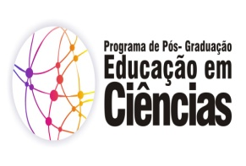

Disciplina: 01176P – Inovações no Ensino de Ciências
Créditos: 03
Carga Horária: 45h
Ementa:
Paradigmas do ensino de Ciências. Enfoque CTSA. Contextualização do conteúdo. Abordagens multi, inter e transdisciplinares. Uso de recursos tecnológicos em sala de aula. Abordagens multimodais. Avaliação: Apresentação de seminários envolvendo os temas, seguido de discussão no grupo, bem como a elaboração de um ensaio teórico final, com o objetivo de auxiliar na escrita da dissertação ou tese.

Bibliografia:

